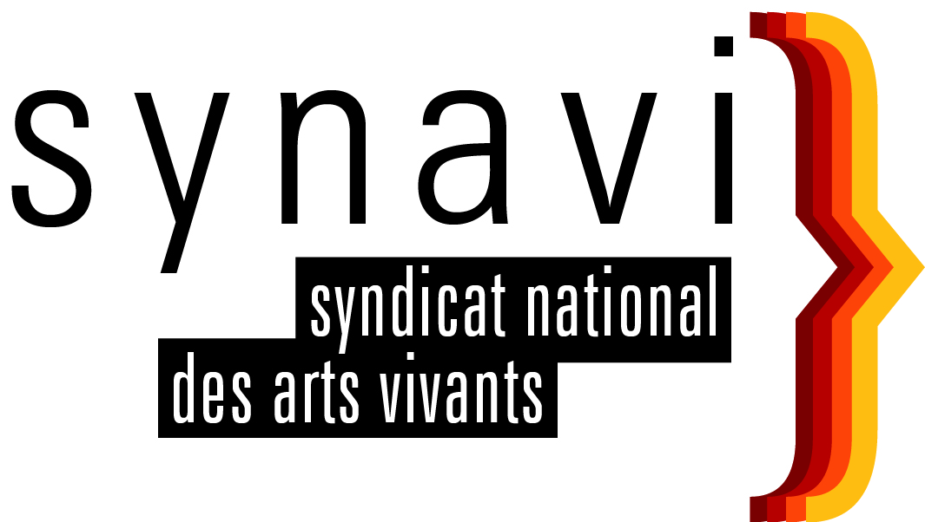
CMP CCNEAC du 29 juin 2016 :

Ordre du jour :
- L'ordre du jour est modifié et la discussion sur les temps partiels remise à la rentrée, devant notamment le peu de présence au sein du collège salarié.
Seront donc abordés :
- Validation du dernier compte-rendu.
- Seront donc abordés les thèmes de négociations et le calendrier de la rentrée.

EN BREF
Prochains thèmes de la CMP pleinière :
1/ Élargissement du champ d’application de la convention collective pour les salariés relevant actuellement de la fonction publique et qui devraient relever du champ de la convention collective. 2/ Liste des CDDU à finaliser et à valider
3/ FNAS premier débat en CMP et voir si un groupe de travail se crée à ce sujet.
4/ Poursuite des discussions sur le temps partiel. (cf groupe 3)

Définition des nouveaux sujets à aborder en groupes de travail
Calendrier et liste de participants à proposer lors de la prochaine CMP

Il a été décidé de constituer des groupes de travail spécifiques, en plus des groupes de travail existants (titre XVII notamment), sur les points suivants :
1/ Nomenclature des métiers
- Nomenclature des filières administratives, relations presse, relations publiques, communication
- Temps de création des techniciens (?)
2/ Cadre CNPCIV
- La question des Forfaits jour et de leur mise en place dans les accords d'entreprise (dans le cadre de la CNPCIV cf. CR à ce sujet)
- En parallèle est demandé une réflexion sur le règlement interne de la CNPCIV (notamment le délai de communication des motivations, actuellement de 5 jours).
3/ Rémunération et période de création
- Période de création des artistes musiciens
- Question de la rémunération des danseurs et de la définition de leur temps de travail.
- Suite de la déclaration commune sur la mensualisation (et retour sur le titre X)
4/ Rapports de branche et rapports transversaux
- CHSCT
- Élaboration du rapport de branche et refonte de certains points (égalité homme/femme notamment)

→ La présidence invite la CMP à anticiper la création d'observatoires paritaires tels que définis à l'article 2232-10 du code du travail et à l'article 13-II alinéa 2, du projet de loi sur le travail.

Groupes de Travail et rappel des cadres:

Le Président rappelle l'importance de dynamiser les groupes de travail existants et les nouveaux définis (cf. supra).
Il est suggéré d’améliorer le cadrage des groupes de travail, notamment en définissant un calendrier et une échéance plus précise pour les remises des travaux et conclusions des groupes de travail.
Aussi, les collèges doivent-ils veiller à la bonne articulation des groupes de travail et de la CMP plénière, notamment en définissant un cadre et des étapes avec chacun d’eux.
Rappel : présentation en trois temps des travaux des groupes de travail à la CMP plénière :
a. Définition des objectifs définis et du calendrier de mise en œuvre.
b. Bilan d'étape
c. Remise des conclusions et du travail.

Les différents collèges doivent proposer, lors de la prochaine séance plénière, un calendrier et une liste de participants sur les groupes de travaux définis.

Discussions :

- Rémi (SYNPTAC-CGT) rappelle leur crainte de perdre la main sur les conventions collectives eut égard au rôle accordé aux accord d’entreprise et de voir naître un vrai problème des délégués du personnel, et les possibilité de cadrage au niveau de la branche, dans le cadre de la mise en œuvre de la Loi El Khomri (Art. 13.).

- Redéfinition du champ d’application de la convention collective pour les artistes notamment relevant de actuellement de la fonction publique : Les Forces Musicales et le Syndeac rappellent le cadre de cet élargissement (contexte : jurisprudence + article 47 de la loi LCAP et lien avec des artistes engagés par les collectivités publiques. Or la convention collective les excluent de fait).

- La place du Synavi dans le groupe de travail lié au rapport de branche et à la mise en place de l’observatoire paritaire sera a analysé et à définir.

A noter : En aparté, la CGT s'est interrogée sur l'adhésion de SMART au Synavi Ile-de-France...et a souligné que les coopératives ne pourraient pas être adhérentes à un syndicat d'employé.

